UI Design Document
NYSL – Schedule

By Miguelangel Parra

User Personas and Scenarios
-------- NYSL ------------

VERONICA ARISTIGUIETA
“VERO”

Veronica Aristiguieta es una mujer emprendedora dueña de una empresa de diseño de software.
Es madre de 4 hijos, de los cuales 2 juegan en el NYSL los fines de semana. Por su enorme cantidad de responsabilidades laborales requiere organizar y tomar decisiones en el instante. Su tiempo libre es limitado y trata de invertirlo completamente en compartir con sus hijos por lo cual necesita ser rápida y efectiva en la búsqueda de direcciones y horarios de los eventos a los cuales asisten sus hijos. Incluyendo los juegos de fútbol.

(Padres) → Requieren conocer horarios y dirección de los partidos.

SANTIAGA ROTONDARO DEL CARPIO
“SANTIAGUIñA”


Santiaga es una adolescente de 17 años de edad, hermana mayor de Tolomeo del Carpio, sus intereses los fines de semana es pasear en el auto con sus amigas, por lo que cualquier cosa que la distraiga de su deseo le molesta, razón por la cual suele apurarse a terminarlo. Como sus padres son ingenieros petroleros suelen estar viajando a las plataformas marinas, en estos casos Santiaguiña se hace responsable de llevar a su hermano menor a sus partidos de fútbol. Santiaguiña suele ver la dirección al montarse en el auto.

(Familiar secundario) → Requiere dirección del partido.


Tolomeo Del Carpio
“ToloCar”
Tolomeo Del Carpio es un niño de 10 años de edad, hermano menor de Santiaga. Juega los Sabados en la NYSL. Su sueño es ser programador y diseñar su propio juego de naves espaciales. Usa Linux y tiene habilidades con los PC. Tolomeo requiere saber contra que equipo juega el próximo sábado. Para avisar a sus amigos de los foros y recordarle a su hermana sobre el partido requiere encontrar la dirección rápidamente para seguir jugando Call Of Duty 8 .

(Jugador) → Requiere conocer al equipo contrincante.

UI Flow Diagram
-------- NYSL ------------

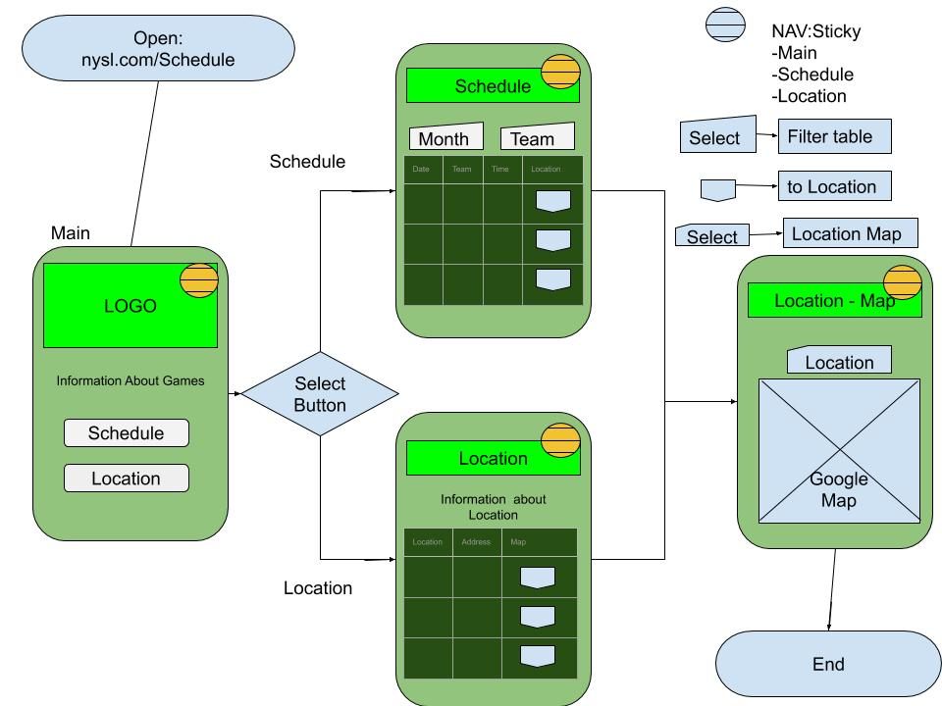

Screen Mockups
-------- NYSL ------------


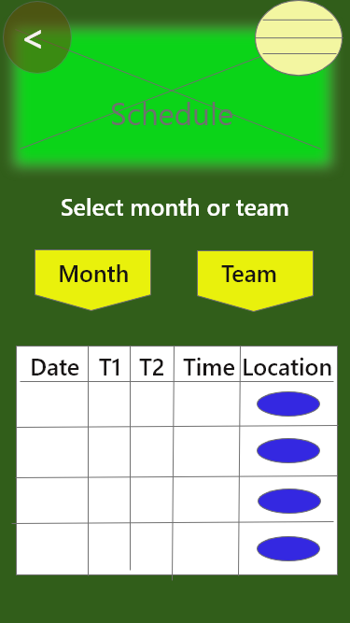
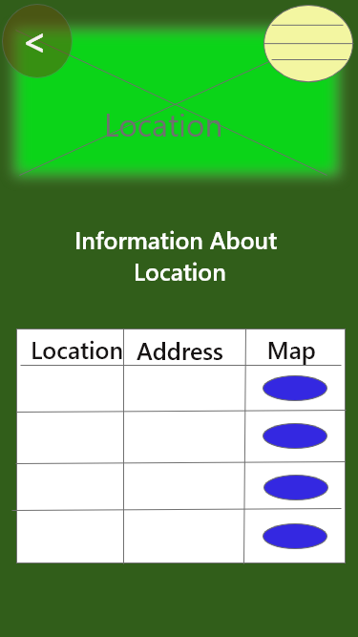
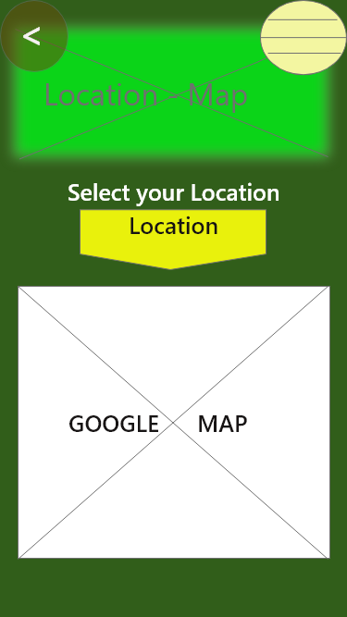

Prototype
-------- NYSL ------------

(See Mockup-Prototype_Schedule-NYSLxd)

